Au bord de la faillite, il sauve son restaurant grâce au concept du low cost

Surendetté et au bord de la faillite en 2008, le restaurant Jaune Poussin installé à Périgueux surfe aujourd’hui sur la vague du succès grâce à son concept low cost. Alors que les acteurs économiques de la restauration redoutent un infernal plongeon de leur chiffre d’affaires au passage de la future hausse TVA, Gérard Caillé a décidé de ne pas la répercuter.
Le prix de son menu restera inchangé : 9,80 TTC.

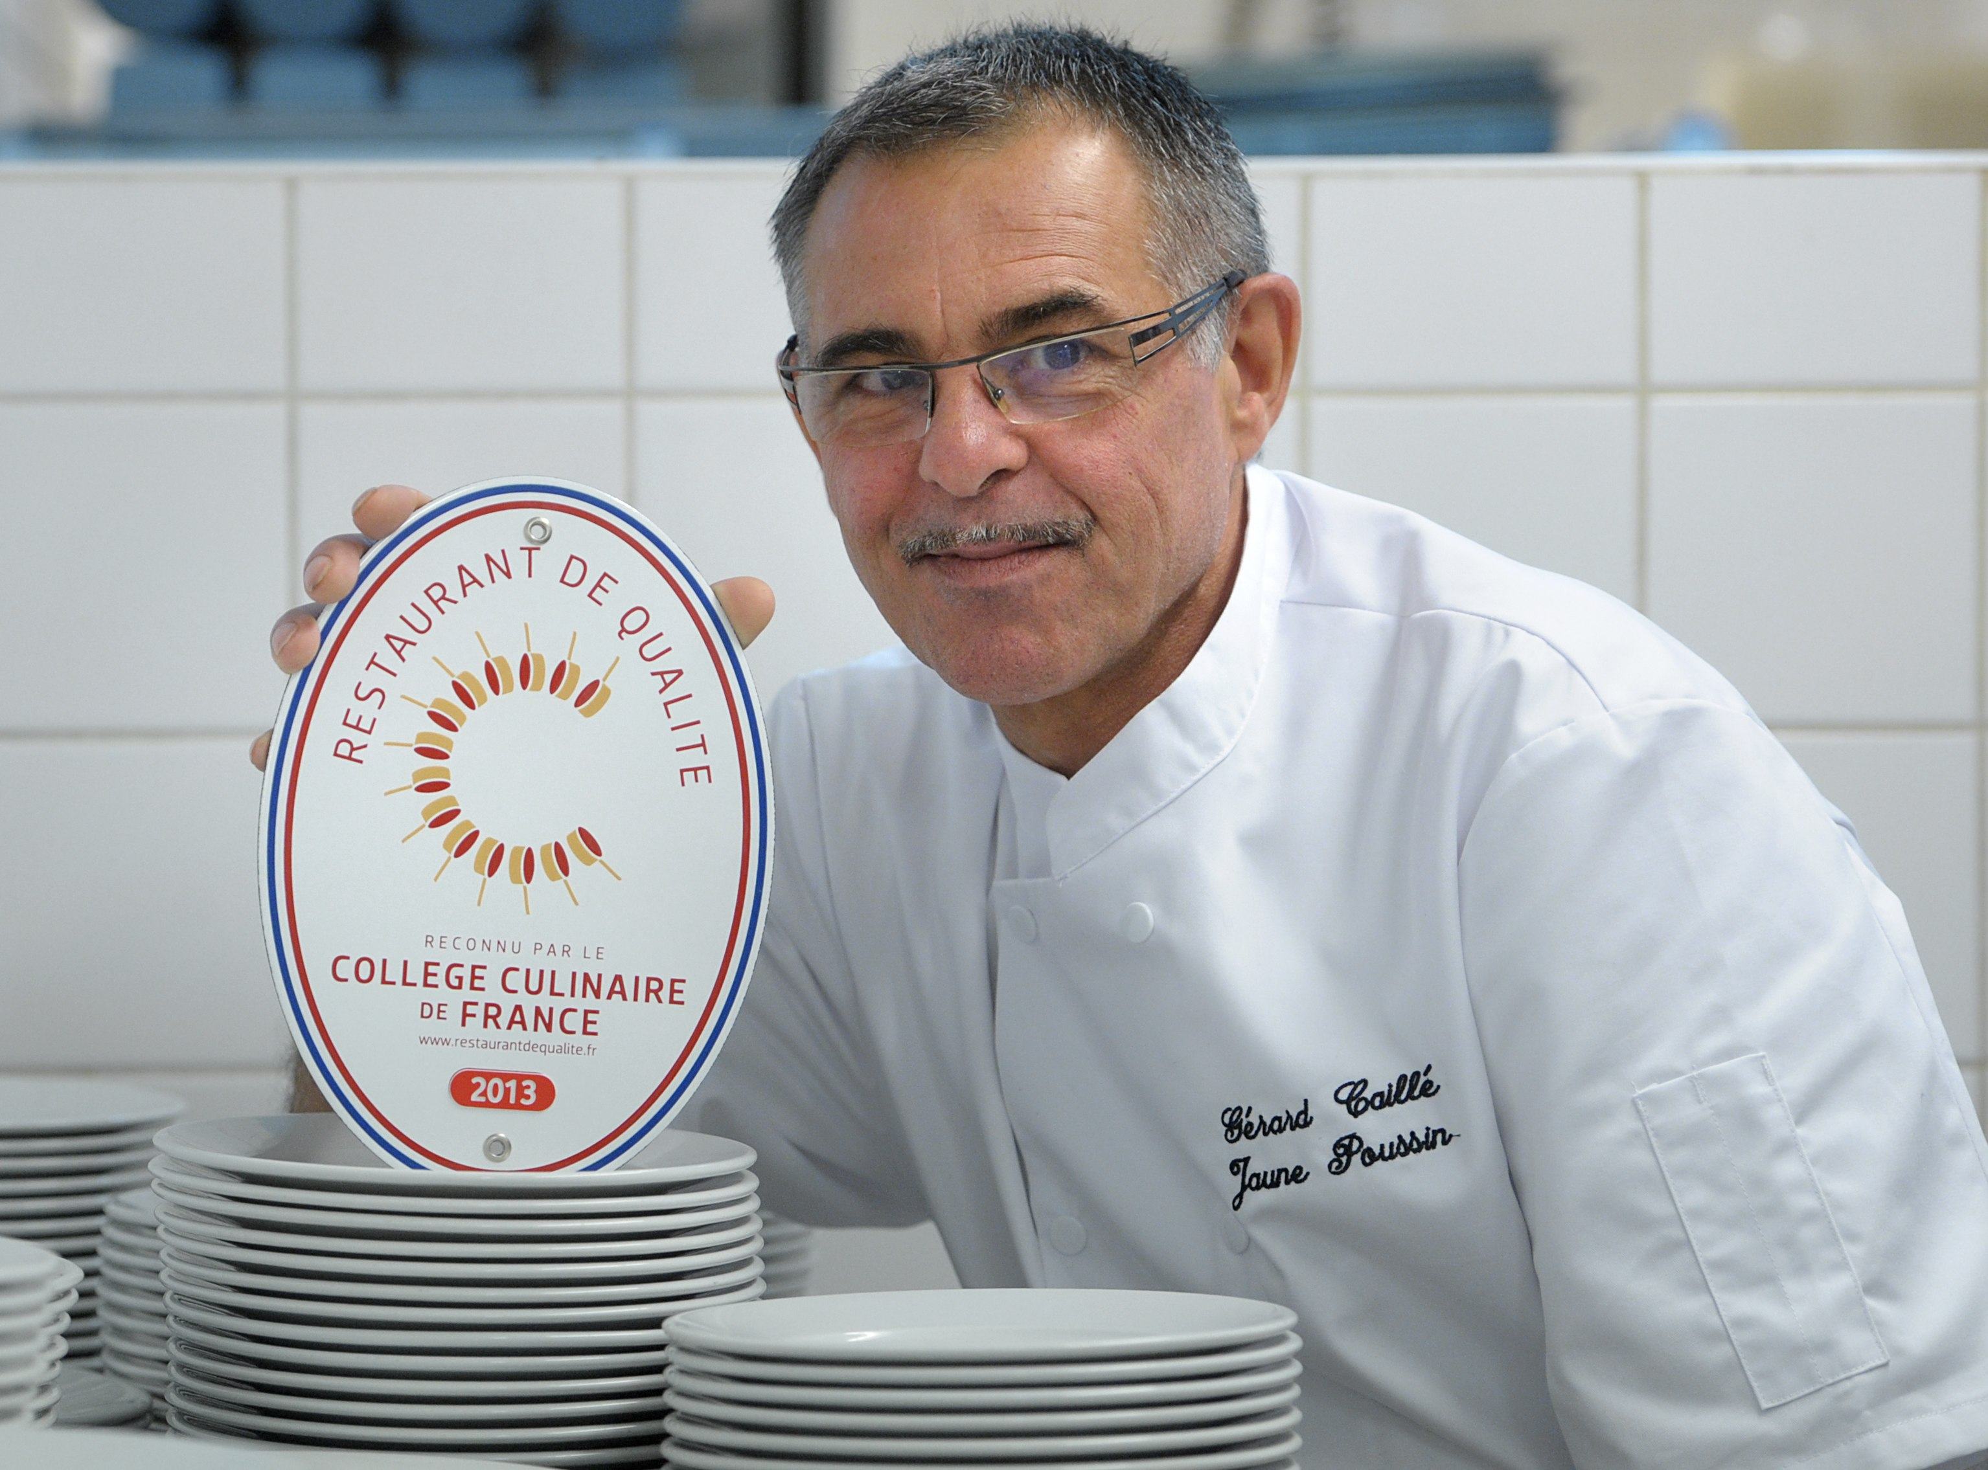

Le restaurateur Gérard Caillé brave la tempête économique

En pleine tempête économique, tous les indicateurs du secteur de la restauration (débits de boissons, restauration traditionnelle, restauration rapide, cafétérias et libres services) sont à la baisse pour 2013. Actuellement, en France, 6 restaurants ferment chaque jour.

Au creux de la vague en 2008, Gérard Caillé a bien failli lui aussi boire la tasse. Jetant toutes ses forces dans la tempête, il a alors initié le concept de restauration low-cost.

Son concept est simple : le midi seulement du lundi au vendredi, son restaurant Jaune Poussin propose une formule unique à 9,80€ en libre service. Un choix de 16 entrées, 2 plats du jour avec garniture et une dizaine de desserts est proposé.

Non seulement, Gérard Caillé a sauvé son entreprise mais connaît depuis un succès inespéré. Pris dans le tourbillon de son élan, les chiffres parlent d’eux même : une augmentation de 15 % de chiffre d’affaires sur son dernier exercice et de plus de 35 % au quatrième trimestre 2013...

Un concept gagnant pour tout le monde !

Chez Jaune Poussin, pas question de street marketing ou de racolage sur le trottoir.

Gérard Caillé explique :
C’est essentiellement le bouche à oreilles qui fonctionne à plein régime. Nos assiettes et leur exceptionnel rapport « qualité prix temps » étonnent et font la satisfaction de nos clients qui sont nos meilleurs ambassadeurs.

Cette petite entreprise ne craint plus la crise depuis longtemps et ne cesse de recruter. De quatre employés au lancement de la formule magique, ils sont aujourd’hui 10 pour servir chaque midi 200 repas en moyenne.

A l’orée 2014, alors que les professionnels de la restauration redoutent de voir leur chiffre d’affaires chuter considérablement après le passage de la future hausse TVA, Gérard Caillé reste confiant.

Pour lui,
Il n’est pas question de répercuter la hausse de la TVA !

Ses perspectives : séduire et séduire encore pour conquérir de nouveaux clients et booster le chiffre d’affaires.

Interpellés par ce succès, plusieurs confrères restaurateurs sollicitent aujourd’hui Gérard Caillé, viennent visiter son restaurant, échanger avec lui sur son concept, son organisation de travail, etc. Des échanges constructifs pour aider au mieux les confrères qui en ressentent le besoin !

Contact Presse
Gérard Caillé

Tél. 06.83.87.07.25
Fixe : 05.53.06.90.70
Mail : jaunepoussin@wanadoo.fr

